AFETIVIDADE E O PERFIL IDENTITARIO DO ALUNO EaD:
UMA INVESTIGAÇÃO (ME)MIDIATICA ATRAVES DO BLOG E SUAS MULTIPLAS LINGUAGENS
Paula Patrícia Santos Oliveira

RESUMO

As interrelações entre as áreas da afetividade, da identidade e da aprendizagem estão presentes em situações tanto educativas quanto comunicacionais o que nos leva a admitir a existência de um campo teórico-prático intrinsecamente ligado a estas áreas. Neste sentido, a partir da leitura de alguns teóricos que versam e advogam estas temáticas, aprofundou-se a conceituação de identidades e afetividades dentro do contexto da EaD no intuito de investigar, se a interferência do processo de afetividade, dentro de um curso semipresencial, contribuiu na construção da formação afetivoidentitária dos alunos egressos e como estas construções foram vivenciadas após o curso. O objetivo principal deste trabalho foi: investigar, compreender e analisar a construção identitária e afetiva de alunos egressos dos cursos de Letras-Português/EaD e Ciências Naturais/EaD da Universidade Tiradentes-UNIT. Nas analises dos resultados evidenciou-se os traços socioeconômicos e cultural e de linguagem identitárias e afetivas que foram se formando no decorrer do curso. Preoupou-se em observar quais as situações em que os alunos utilizam e interagem com as interfaces comunicacionais. Os sujeitos participantes desta pesquisa foram os egressos dos cursos de Letras-Português/EaD e Ciências Naturais/EaD - Pólo Lagarto da Universidade Tiradentes. Com relação à metodologia a pesquisa escolhida foi a descritiva, e optou-se por utilizar questionários postados no blog dos autores.

Palavras-chave: EAD, Identidade, Afetividade, Aprendizagem.

ABSTRACT

The interrelations between the areas of affection, identity and learning are present in both educational and communicative situations which leads us to admit the existence of a theoretical and practical intrinsically linked to these areas. In this sense, from reading some theorists who deal with these issues and advocate, has widened the concept of identity, and affectivity in the context of distance education in order to investigate, whether the interference of the process of affection within a blended course, contributed in the construction of the training afetivoidentitária of former students and how these constructions were experienced after the course. The aim of this study was: to investigate, understand and analyze the construction of identity and affective student graduates of the Letras-Português/EaD and Natural Sciences / University of Distance Education Tiradentes-UNIT. In the analysis of the results showed the traces socioeconomic and cultural identity and language and affective that were formed during the course. Preoupou in which to observe the situations in which students use and interact with the communication interfaces. The subjects of this study were graduates of the Natural Sciences and Letras-Português/EaD / DL - Lizard Pole University of Tiradentes. Regarding the research methodology chosen was descriptive, and it was decided to use questionnaires posted on the blog authors.
Keywords: EAD, Identity, Affection, Learning.

INTRODUÇÃO

Nos últimos séculos, na esteira dos processos de globalização, as tecnologias de informação e comunicação – TICs -, introduziram novos modos de produzir e organizar o conhecimento, acarretando mudanças significativas no cenário educacional, disseminando assim, a educação a distancia, cujas características apresentam condições aplicáveis à formação do indivíduo, respeitando suas especificidades como jornada de trabalho, localização geográfica, falta de oportunidade aos cursos regulares, dentre tantos outros. Além de possibilitar a percepção do homem como ser planetário com fácil acesso à rede de informações. A Educação a Distância tem sua estrutura descentralizada e proporciona uma nova vivência aos alunos e professores, trazendo em seu bojo uma nova cultura.
O cenário atual da EaD vem passando por transformações a partir de um contexto de mudanças de valores, em que a diversidade cultural é presente, tendo um significado maior em sua contextualização, de saberes e conhecimentos, assumindo um papel importante na sociedade vigente, na qual a globalização gera uma necessidade de comunicação e informação sem fronteiras. Diante das transformações que vêm acontecendo em nossa sociedade, podemos considerar que estamos vivendo tempos de discussão que nos permitem refletir sobre as tecnologias de informação e comunicação no contexto da Educação a Distância.
Nestes contextos, objetivou-se investigar através do Blog, umas das interfaces comunicacionais mais utilizadas atualmente, como se deu a construção identitária do aluno EaD e a interferência desta modalidade na afetividade destes discentes-egressos. Quais suas ansiedades, antes, durante e após o ingresso na Educação a Distancia? Quais as principais mudanças de comportamento que foram detectadas após a vivência em um curso semipresencial? Como esse processo educacional e a mediação do professor/tutor contribuíram afetiva e identitariamente na construção do sujeito-aluno-cidadão? Quais os vários “eus” existentes no discente autônomo, construtor do seu conhecimento e leitor do mundo?

Afetividade e Aprendizagem: Elo na Construção Identitária

Em busca de definições para os termos afetividade, cognição e identidade. Detivemo-nos aos significados da palavra afeto, do latim affectus, correspondente no português (HOUAISS, e VILLAR,2001, p. 102 e 1122) a “sentimento terno de adesão”, “afinidade”, “reação de agrado ou desagrado em relação a algo ou alguém”. Para o vocábulo cognição, segundo LONGHI (2009), entende-se como o conjunto de processos mentais que participam na aquisição do conhecimento, na percepção do mundo (e de nós mesmos) e de como esse mundo é representado. Quanto à identidade, num sentido mais lato, conceitua-se como o conjunto de caracteres próprios e exclusivos com os quais se podem diferenciar pessoas, umas das outras, quer diante do conjunto das diversidades, quer ante seus semelhantes (WIKIPÉDIA).
Se fizermos uma análise etimológica destas definições, observar-se-á uma intersecção, visto que a afetividade, a cognição e a identidade de um sujeito, perpassam pelo conhecimento construído através da vivência, não se restringindo ao contato físico, mas à interação que se estabelece entre as partes envolvidas, na qual todos os atos comunicativos, por demonstrarem comportamentos, intenções, crenças, valores, sentimentos e desejos, afetam as relações e, conseqüentemente, o processo de características individuais de um ser. E cabe ainda, perceber o sujeito como um ser intelectual e afetivo, que pensa e sente simultaneamente, e reconhecer a afetividade como parte integrante do processo de construção do conhecimento (cognição), a lançar um olhar sobre a formação do perfil identitário deste sujeito.
Desde os meados do século XVI, já havia uma preocupação, principalmente pelas correntes filosóficas, em analisar o indivíduo e o seu ‘eu’. Esses estudos estavam basicamente voltados para uma identidade mais individual. Era uma abordagem sobre a essência do eu humano, sobre a visão que cada um tinha de si mesmo. Assim, o estudo de identidade, numa perspectiva mais moderna, apresenta uma concepção fragmentada do ‘eu’. É a identidade formada pela aproximação de vários outros ‘eus’. Mas é necessário que se ressalte que não é tão simples chegar a uma concepção do que é identidade. Tomando como base esse elo existente com a afetividade e a cognição, a identidade de um sujeito se verificaria como as características pessoais que um indivíduo apresenta dentro de um grupo, dentro de uma sociedade. Essa identidade poderia ser percebida através do modo de vestir, modo de falar, escolhas artísticas e culturais e suas percepções de valores.
Não podemos analisar uma construção identitária, sem considerar a projeção da imagem que o sujeito faz de si mesmo. Bem como, da mesma forma, não teríamos sucesso se não fora considerado que essa projeção do ‘eu’ é uma visão reflexiva do outro, numa visão lacaniana do sujeito. Essa identidade pode se construir de forma natural, ou forjada, mediante as transformações socioculturais, econômicas, filosóficas e midiáticas existentes no mundo e na vida do individuo, levando o sujeito a perceber-se dentro de uma organização social e coletiva. Assim, o homem se reconhece pertencente a um grupo, a uma cultura, e cria seus próprios mecanismos de interação, evidenciando sua identidade. Outros fatores poderiam ser apresentados aqui, revelando a construção identitária do sujeito, entretanto, o foco deste trabalho é a constatação de como a interferência da modalidade EaD, contribui para este processo.

Ensino Semipresencial e a Interação com o Aluno

O mundo atual, monopolizado pelo avanço tecnológico, requer que nos preparemos para uma nova cultura, que exige o domínio das aptidões tecnológicas e a educação a distância contribui para que o sujeito esteja intrinsecamente ligado a este avanço. É necessário considerar também que a educação a distância é uma modalidade, geralmente, dirigida a pessoas adultas e vários são os fatores que os levam a procurar um curso desta natureza. Profissionais de determinada área, que se vêem impulsionados a continuar sua formação, em virtude das exigências de atualização impostas pela chamada sociedade da informação, na qual as mudanças acontecem de forma muito acelerada, levando a que tenhamos que enfrentar situações diferentes a cada momento, utilizando cada vez mais o “processamento multimídico”, o que impulsiona uma busca constante do conhecimento necessário à atuação pessoal e profissional (MORAN, 2006, p. 20). E neste cenário, surge o ensino semipresencial que trabalha com a modalidade a distância, mas aplica alguns encontros presenciais com a utilização de um (ou mais) tutor e as tecnologias para auxiliar no aprendizado dos alunos, facilitando e dinamizando o processo ensino-aprendizagem.
Todo este contexto e o rompimento com velhas concepções de ensino são pilares para a construção de uma nova formação de perfil identitário nos educandos. Numa modalidade a distância o foco é a contribuição com a formação do sujeito coletivo, autônomo, crítico e ativo. Este foco deve se voltar para as habilidades de aprendizagem que são desenvolvidas no trabalho cooperativo de alunos e tutores. Para Moran “as tecnologias de comunicação não mudam necessariamente a relação pedagógica” (conservadora / inovadora – aberta / fechada). Um diferenciador da relação pedagógica convencional é observado na forma como o diálogo é estabelecido entre aluno e tutor. Enquanto na educação presencial o professor intervém diretamente quando solicitado – tirar dúvidas ou dar feedback -, na EaD o professor aponta pistas para o aluno, ou seja, direciona-o a serem “agentes inteligentes”.

“Um agente inteligente é definido como aquele que executa ações autônomas flexíveis para atingir suas metas predefinidas, em que a flexibilidade implica três características: reatividade (percebe o ambiente em que atuam e responde, em tempo satisfatório, às mudanças que ocorrem nele); pró-atividade (tem a capacidade de ter o comportamento dirigido à meta, tomando a iniciativa de execução de determinadas ações para atingir o estado desejado); habilidade social (é capaz de interagir com o ambiente, outros agentes e com humanos)”. (CAMPOS et al 2003, p. 145)

Sendo assim, a presença da afetitividade entre aluno-tutor e ainda aluno-aluno deve ser efetiva nas situações de aprendizagem em ambiente virtual. Observa-se que emoção e afetividade são elementos presentes em qualquer fase da vida, pois enquanto constituintes do ser pluridimensional, estarão inclusos em todas as situações que envolvam relações entre pessoas, especialmente nas situações de aprendizagem, compreendida como processo construído socialmente, na interação entre sujeitos identidade e cognição.

O Blog e suas Múltiplas Linguagens: Uma Intervenção (Me)Midiática

Segundo os PCNs, a linguagem é “a capacidade humana de articular significados coletivos e compartilhá-los em sistemas arbitrários de representação” (2002, p. 124). Portanto, a linguagem é considerada como um ato de comunicação. Ela é dinâmica, é a ação de um indivíduo sobre o outro. No instante em que o conhecimento se dá através da mediação da linguagem, há segundo Habermas, (1993 apud BOUFLEUER, 1996) uma prática social carregada de subjetividade e intersubjetividade dos interlocutores. Para que esta prática social possa cumprir, efetivamente, sua função comunicativa é necessária que se estabeleçam as funções da linguagem e a manifestação dos gêneros textuais pertinentes aos contextos viabilizados pelos usuários da língua. Marcuschi aborda uma questão interessante sobre os gêneros textuais. O autor afirma que os gêneros surgem com as necessidades e atividades culturais e com as inovações tecnológicas. Ele garante que estamos vivendo na fase da “Cultura Eletrônica” na qual se observa a explosão de novos gêneros e novas formas de comunicação, tanto na oralidade como na escrita.
Ainda de acordo com o autor, o que promove o surgimento de novos gêneros é a intensidade dos usos das novas tecnologias e as suas interferências nas atividades comunicativas cotidianas. Essa nova relação com os usos da linguagem traz a possibilidade de redefinir alguns aspectos fundamentais na observação da linguagem em uso (relação oralidade/ escrita). “Esses gêneros que emergiram no último século no contexto das mais diversas mídias criam formas comunicativas próprias com um certo hibridismo que desafia as relações entre oralidade/escrita e recursos imagéticos.
Com o surgimento da internet houve a possibilidade de novas formas de comunicação entre os homens. Novos gêneros surgiram e as interfaces comunicacionais propagam rapidamente as mensagens. Essas formas se caracterizam variadamente e são capazes de mudar a relação de convivência entre os indivíduos. Entramos na era digital e com ela o aparecimento da linguagem digital, que ocupa hoje um lugar privilegiado na comunicação mundial. É através da Internet que milhares de pessoas podem ler, ouvir e falar ao mesmo tempo com diferentes pessoas e em diferentes espaços; ler a mesma coisa, mas não necessariamente ao mesmo tempo.
Uma dessas interfaces comunicacionais é o blog que por conta da facilidade de acesso e apropriação da linguagem informativa no ciberespaço, muitas ações individuais e sociais vêm se transformando. Muitos sujeitos estão contemporaneamente midiatizando suas identidades no ciberespaço, e o que antes era apenas restrito ao espaço atômico dos diários pessoais, hoje é socializado para o mundo inteiro através de interfaces digitais. Através dos blogs os sujeitos podem editar e atualizar mensagens no formato hipertextual. Além de disponibilizar textos, imagens, sons a qualquer tempo e espaço é possível interagir com outros sujeitos, pois o formato blog permite que outros usuários possam intervir no conteúdo veiculado pelo autor do blog que se pluraliza compondo assim uma comunidade virtual midiática em que a concentração das múltiplas linguagens é a mediadora desta interação comunicacional.

MATERIAIS E MÉTODOS

Os sujeitos participantes desta pesquisa foram os egressos dos cursos de Letras-Português/EaD turma 020 – Campus Aracaju e Ciências Naturais/EaD - Pólo Lagarto da Universidade Tiradentes. Os autores da pesquisa, a priori, consideraram que cinquenta egressos (vinte e sete alunos de Letras-Português e vinte e três de Ciências Naturais) seriam um número satisfatório para uma pesquisa profícua, no entanto, apenas vinte e sete alunos (quinze e doze respectivamente) concluíram efetivamente todas as interações propostas. Com a redução do número de sujeitos participantes, fora considerado que o fato de ter um percentual superior a 50% do número de egressos inicial era pertinente para a investigação proposta nesta pesquisa. Como espaço para as mediações, os pesquisadores utilizaram-se do blog Tutore@d, para estabelecer um contato (assíncrono) de forma midiática e interativa, além de terem como propósito:
- Possibilitar aos alunos a leitura de textos que versavam sobre as temáticas que seriam discutidas no corpo do projeto, objetivando que eles ao responderem os questionários tivessem pleno conhecimento do que se tratava;
- Oportunizar aos alunos a interação com os autores, através de postagens (imagem 1).
- Discutir os anseios dos alunos no que diz respeito ao mercado de trabalho.
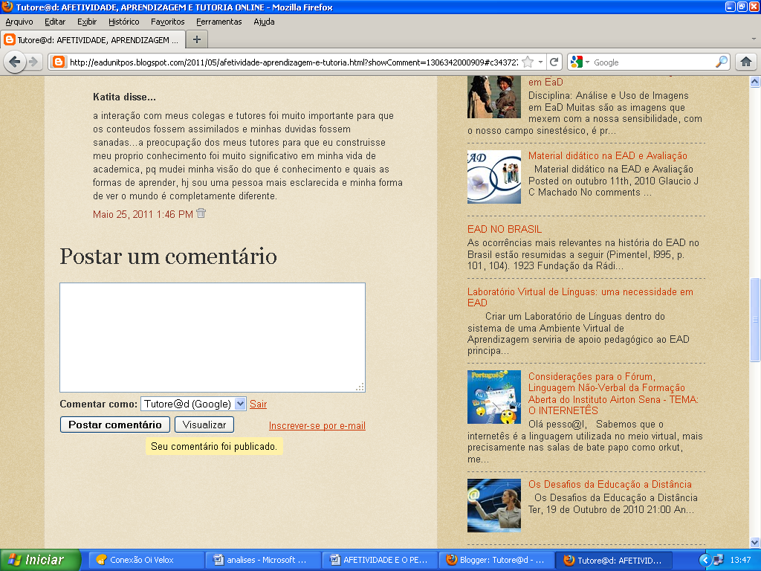

Imagem 1
Como as postagens seriam divulgadas e algumas das respostas subjetivas constariam no corpo do trabalho, optou-se em deixar facultado ao aluno utilizar-se ou não de nickname, pois segundo Oliveira (2008) é neste anonimato que o sujeito explora os “eus” existentes. Assim entendemos que desta forma o egresso criaria, imageticamente, um campo de privacidade e ficaria totalmente à vontade para externar suas considerações e responder aos questionários. Partindo da abordagem investigativa, delimitada pela pesquisa descritiva, optou-se por utilizar questionários (assíncronos), atividades interativas (comentários postados) e análises críticas das postagens realizadas pelos alunos. A dimensão interacional observadas nas postagens dos alunos apontou para a necessidade de complementar a análise dos comentários dos participantes com uma abordagem de cunho etnográfico, visando a compor um aparato que servisse de comprovações. A pesquisa caracterizou-se como pesquisa-ação, baseando-se no que advoga Kemmis e McTaggart (1988):
“fazer pesquisa-ação significa planejar, observar, agir e refletir de maneira mais consciente, mais sistemática e mais rigorosa o que fazemos na nossa experiência diária. Esta se projeta, entre outros aspectos, por um processo objetivo-subjetivo de observação e análise que considera os sujeitos como agentes de mudança e por possibilitar a construção da investigação num permanente sistema de reavaliação de seus processos e propósitos.”

DISCUSSÕES E RESULTADOS

Na busca de conhecer o perfil dos sujeitos participantes desta pesquisa, foram elaborados três questionários:

a) Socioeconômico e Cultural
Algumas leituras que versam sobre a educação a distância mostram que há uma preocupação constante em traçar o perfil sócio-econômico do aluno, caracterizando seus dados pessoais, (sexo, idade, estado civil, residência permanente e condição de moradia); especificando o nível de instrução dos pais; identificando a formação escolar anterior, (tipo de instituição freqüentada,); detectando o motivo da opção pelo curso e por fim caracterizando as condições sociais e econômicas do aluno, dentro do contexto pessoal e familiar (tipo de atividade profissional e renda).
Nesta pesquisa, evidenciou-se que:
- A maioria dos egressos participantes desta pesquisa são mulheres. Embora não fizesse parte do rol de perguntas, os nomes e nicknames (Sandra, Jennifer, Katita, Edvaneide, Rozemeire, A Boa, Cigana, entre outros) utilizados na identificação do aluno, somaram dezenove o que corrobora com esta informação.
- Os adultos com mais de 30 anos são maioria entre os alunos de EaD.
- A maioria dos alunos EaD são casados (ou moram com o companheiro), praticam a religião católica e consideram a cor de sua pele parda.
- A escolaridade dos pais destes alunos variou da seguinte forma: pais e mães, em sua maioria, possuem o ensino fundamental completo. No entanto o número de pais que não estudaram, nove, também deve ser levando em consideração.
- A escola pública foi a base da maioria dos alunos.
- A continuidade aos estudos logo após a graduação não é vista como prioridade.
- Há uma maior incidência de alunos que moram em casas alugadas, com três ou quatros familiares. São trabalhadores-estudantes, responsáveis ou contribuintes pelo sustento da família.
- Atividades artísticas e culturais são as preferidas dos alunos. E para se manterem informados eles utilizam a internet, acessando sites de pesquisas mais de uma vê por dia.
- Uma ligeira predominância se configura entre os alunos que buscam na internet os sites de pesquisas, mas os sites de entretenimento também são muito acessados pelos alunos.

b) Grau de satisfação com o curso
Este questionário foi criado com o objetivo de conhecer o grau de satisfação do aluno para com o curso e fazer com que o sujeito participante transmitisse suas inferências (de reciprocidade e/ou frustrações), levando aos pesquisadores perceberem se houve uma identificação do aluno com o a graduação, visto que este contexto também deixa pistas para analisar como se deu a construção identitária do aluno.
Os autores gostariam de esclarecer que mesmo abordando questões referentes ao perfil do profissional egresso de uma universidade, este trabalho não tem como propositura analisar tal competência, porque partem da máxima de que toda universidade objetiva ter como produto final um profissional capacitado.
As informações obtidas foram:
I - Trata-se de um grupo essencialmente adulto, que ao concluir o curso tinham uma faixa etária média de mais de 30 anos.
II - O índice de alunos que consideram ter feito a escolha certa do curso que a modalidade atendeu às expectativas foi bem superior tanto quanto aos que afirmam ter feito o curso apenas por oportunidade como aos que disseram que as expectativas foram atendidas razoavelmente.
III – Todos os alunos participaram de atividades acadêmicas desenvolvidas pela instituição, sendo que a semana de letras e a semana de educação tiveram os maiores percentuais.
IV – A maioria dos alunos não conhece o projeto pedagógico do curso. E contraditoriamente conhecem o perfil profissional proposto para o concluinte do curso.
V – Um percentual significativo de alunos considerou que a qualificação do corpo docente, a matriz curricular apresentada e a articulação entre o saber teórico-prático foram os aspectos que contribuíram para atender ao curso no que diz respeito ao perfil profissional previsto.
VI - Os índices quanto às características mais importantes que um profissional deve possuir atualmente ficaram percentualmente equilibrados, pois para os alunos tanto a lucidez de conhecimento teórico-prático, quanto à capacidade de trabalho em equipe, seguidos de responsabilidade técnica e capacidade criativa são extremamente importantes.
VII – Muitos alunos fazem cursos a distancia e de curta duração para se manterem informados quanto ao seu exercício profissional.
VIII – 50% dos alunos dizem ter sido vitima de preconceitos por ter escolhido um curso semipresencial.
IX – Os anseios antes de fazer um curso na modalidade semipresencial eram muitos.
“Fazer um curso superior sempre foi meu primeiro anseio, mas quando meu nome estava na lista dos aprovados nesta modalidade, surgiram outros anseios como: será que vou acompanhar o curso no que diz respeito aprendizagem? O curso irá me possibilitar futuramente ser um bom profissional? Como as instituições educativas vão encarar meu currículo nesta modalidade?” Edna
“Gostaria de ter tido condição de aos 17 anos ingressar em uma faculdade, ter tido disponibilidade de tempo para os estudos, para ser uma verdadeira profissional qualificada, e ter feito carreira na minha área. Ser uma professora de literatura com muita bagagem, ter lido muitos livros, para poder viajar com meus alunos, no mundo que eu amo muito que é o da poesia e prosa.” Rozemeire
“Tinha muitos receios porque tinha medo de não me adaptar.” Cigana

X – Durante o curso os alunos procuraram superar estes anseios, a maioria conseguiu.
“Foram superados totalmente, porque tenho a certeza que mesmo não tido a oportunidade de estudar em boas escolas, fui feliz durante a escolha e realização do meu curso, porque tive professores maravilhosos, e com muita bagagem, que souberam extrair o melhor de nós.” Sandra
“Foram superados sim, pois tive excelentes profissionais (professores), que apesar de ser um curso corrido deram o máximo de si para que aprendêssemos o essencial para o exercício de uma boa prática profissional. Sem contar na instituição que nos proporcionou uma estrutura bacana para que pudéssemos realizar nosso curso...” Pedro Enisio
“Não consegui superar meus anseios, ora por timidez, ora por causa do preconceito...mas valeu a pena porque aprendi muita coisa. A Boa

c) Socioafetividade
Ao considerar que o aluno é um ser não só intelectual, mas principalmente afetivo, e são as emoções que motivam qualquer indivíduo, entende-se a afetividade, como promotora de emoções facilitadoras da aprendizagem, que pode ser estimulada em um grupo social. Na medida do equilíbrio entre a diversidade do próprio grupo, ou seja, dadas as diferenças de “dinâmicas humanas” e seus valores intrinsecamente construídos ao longo do tempo, pode-se estimular relacionamentos aceitos como cordialidade, afeição e ética grupal, o que promove a aprendizagem na perspectiva da sociointeração, seja qual for a faixa etária e a etapa da vida.
Partindo destes pressupostos, o questionário aplicado intencionou avaliar o entendimento dos alunos sobre o termo afetividade e se eles consideram que houve este processo de afetividade durante o curso semipresencial. Caso esta última intenção fosse evidenciada, as demais respostas aos questionários dariam subsídios para identificar como se deu esta construção. As questões versaram sobre a afetividade do aluno para com os colegas, do aluno para com o tutor e do tutor para com o aluno. Eis as respostas obtidas:
- A maioria compreende que a afetividade não se resume apenas nas manifestações de carinho físico ou mesmo elogios superficiais, com o qual destacamos algumas qualidades do indivíduo. Reconhecem que a afetividade é um elemento importante para o processo da aprendizagem.
“É a interação baseada na compreensão e no afeto entre pessoas, esta interação com o outro que comunga de um contexto recíproco, resulta em mudanças na compreensão, nas perspectivas e na estrutura cognitiva e mental.” Laine Souza
“Paulo Freire certa vez proferiu que “não há educação sem amor”. Sábias palavras, pois para mim afetividade é uma troca de cumplicidade recíproca, quando há amor, existe confiança, e esta é primordial no ensino-aprendizagem. Um educador que olha para o aluno e se preocupa com ele em diversos aspectos é um profissional capaz. Um professor jamais deve promover aos momentos de aulas insatisfação, hostilidade e falta de respeito, ao contrário ele deve ser afável, confiável, responsável e compromissado com o que faz para estabelecer um ambiente propicio à aprendizagem. Luciano Oliveira
“Afetividade para mim é estima, carinho, preocupação, é buscar compreender até onde posso agir para ajudar ao outro. D. Ternurinha

- 92,6% dos alunos responderam que:
- Consideram importantes que as relações de aprendizagem sejam baseadas na afetividade;
- Os professores, mesmo num curso semipresencial, conheçam seus alunos pelo nome;
- No curso do qual fizeram parte, existia afetividade entre aluno-aluno e alunos-tutores;
- O aprendizado vem mais fácil, quando o tutor motiva os alunos e demonstra afetividade durante a condução das atividades;
- Eram afetuosos com os professores e com os colegas;
- A afetividade influência na aprendizagem.
- A maioria dos alunos registrou ainda que os tutores forneciam os contatos pessoais para que eles entrassem em contato no intuito de sanarem dúvidas, mesmo fora do expediente de trabalho. E que eles se utilizavam dos contatos de e-mails, telefone celulares e fixos para fazerem as consultas.
- Uma pequena maioria revelou que alguns dos contatos mantidos com os tutores versavam também sobre questões de cunho pessoal dos alunos.
- Os alunos relataram como se deu a construção de afetividade durante o curso.
“Lembro-me que amávamos tanto uma professora que quando a direção resolveu substituí-la, a turma rejeitou plenamente a professora substituta, senti que retirar a professora amada abalou a estrutura da turma, foi como ficasse apenas as carteiras e apenas a revolta da turma. No entanto, a professora rejeitada com afeto aos poucos foi ganhando a confiança da turma e acabamos não apenas adquirindo conhecimentos com mesma, mas nomeando-a no final do curso como a Professora amiga da Turma. Percebi que devemos esperar as ações para que possamos tirar conclusões sem julgamentos precipitados. Katita
“No curso conheci muitas pessoas que me fizeram ver como é importante viver em coletividade, uns ajudano aos outros, alguns tutores demonstravam como era importante acreditar em nós mesmos...isso mudou muito minha maneira de ver as coisas...hoje sou mais expressiva e não tenho medo de perguntar, corro atrás dos meus sonhos e tenho como espelho uma tutora porreta que ensina com dedicação, transmitindo sempre que devemos nos apaixonar pelo que fazemos...isso foi muito importante para mim.Hoje sou outra pessoa, mais confiante. Jocinette
“Ingressar no curso foi umas das melhores coisas da minha vida, porque além de aprender muito sobre as disciplinas, aprendi muito sobre a vida. Meu colegas e tutores me ensinou a lutar por objetivos. Minha família me respeita mais, até meu esposo aprendeu comigo. Ele que era carrancudo hoje vê com outros olhos a minha formação. Para mim o curso foi uma libertação. Mari

CONSIDERAÇÕES FINAIS

Sabe-se que a construção da uma identidade se dá ao longo dos anos. Os egressos que participaram desta pesquisa trouxeram para o curso uma trajetória de conhecimentos, percepções e visão de mundo preestabelecidas, seja de cunho histórico-sociocultural seja de vivências sociafetivas, que contribuíram para a formação de um novo perfil identitário. Observa-se que a grande maioria destes egressos é formada por profissionais que estão em plena capacidade produtiva e optam pela Educação a Distancia – Semipresencial -, com o objetivo de terem uma formação superior, otimizando tempo e dinheiro, além de aumentarem seus conhecimentos, favorecendo seu crescimento profissional. Para estes alunos o curso semipresencial passou a ser o grande cenário das diversas representações da vida, do saber e da convivência com o outro.
Numa reflexão geral e analítica das respostas dos alunos aos questionários e principalmente nos depoimentos postados no blog, pudemos observar que eles foram, gradativamente, buscando a essência autodidata do ser e da proposta de um curso EaD, foram evidenciando argumentos para enfrentar o preconceito que envolve a educação a distancia, desenvolveram atitudes amadurecidas de posicionar-se diante dos obstáculos e começaram a acreditar em si mesmos. Relatos de contextos afetivos entre aluno-tutor e aluno-aluno permite reconhecer que a afetividade influenciou no processo de aprendizagem enquanto aprendentes, mas, tais relatos evidenciaram que o afetamento acontece de forma subjetiva e que deixam raízes que repercutem tanto na vida profissional como pessoal.
Foi possível identificar nesta pesquisa que a construção do perfil identitário do aluno constrói-se e nutre-se das interrelações subjetivas entre os elementos que compõem a afetividade e o aprender. Desse modo, pensar na afetividade como elemento constitutivo da identidade dos sujeitos, requer considerar essa trama que envolve tais elementos: a afetividade pode ser expressa pelas emoções, que a princípio são respostas elaboradas e obtidas pelo indivíduo com/no seu meio social às suas necessidades biológicas, evoluem ao nível do simbolismo e (re)organizam as estruturas cognitivas atuantes em cada Eu. Assim, pode-se compreender que os tramites que perpassam a aprendizagem é também e, sobretudo, emocional. Desenvolver-se nos aspectos cognitivos, sociais e biológicos compreende pensar num espaço de desenvolvimento socioafetivo.
O estudo aqui apresentado corrobora com vários estudiosos ao advogar que o ser humano aprende e se constrói identitariamente numa trama de vivências e relações, de modo a apresentar-se como um todo indissolúvel. Indissociável nas suas emoções, ações, reações, afetos e aprendizagens.

BIBLIOGRAFIA

KEMMIS,S. AND MCTAGGART,R. (eds) (1988) The action research planner, 3rd. Ed. Victoria: Deakin University.

LONGHI, Magali T.; BEHAR, Patrícia.; BERCHT, M. A busca da dimensão afetiva em ambientes virtuais de aprendizagem. In: BEHAR, Patrícia e colaboradores. Modelos pedagógicos em educação a distância. Porto Alegre: Artmed, 2009. p. 204-229.

MARQUES, M.C.S. Bakhtin: Apontamentos temáticos. Disponível em: http://www.primeiraversao.unir.br/atigos_pdf/numero161Celeste.pdf . ANO III, Nº161 - SETEMBRO - PORTO VELHO, 2004 VOLUME XI ISSN 1517-5421. Acesso em 2009.

MORAN, José Manuel; MASETTO, Marcos; BEHRENS, Marilda. Novas tecnologias e mediação pedagógica. 12ª ed. São Paulo: Papirus, 2006

MORATO, Edwiges Maria. Vygotski e a perspectiva enunciativa da relação entre linguagem, cognição e mundo social. Educ. Soc., Campinas, v. 21, n. 71, July 2000

OLIVEIRA, Paula Patrícia Santos, A Textualidade dos Gêneros: A Prática Textual como Artigo de Opinião e a Propaganda publicado 2/08/2008 http://www.webartigos.com

TAGLIAFERRO, Et. All., Emoção, Afetividade ea Relação com a Educação, segundo a Teoria Histórico-Cultural. Disponivel em: <http://www.lite.fae.unicamp.br. Acesso em 2009.
TERÊNCIO, M.G. & SOARES, D.H.P. A internet como ferramenta para o desenvolvimento da identidade profissional. Psicologia em Estudo, Maringá, v. 8, n. 2, p. 139-145, 2003.

VYGOTSKI, Lev. A construção do pensamento e da linguagem. São Paulo: Martins Fontes, 2001.
ZANELLA, Andréa Vieira. Atividade, significação e constituição do sujeito: considerações à luz da Psicologia Histórico-Cultural. Psicol. estud., Maringá, v. 9, n. 1, Apr. 2004

ANEXOS

GRÁFICOS – SOCIOECONÔMICO E CULTURAL
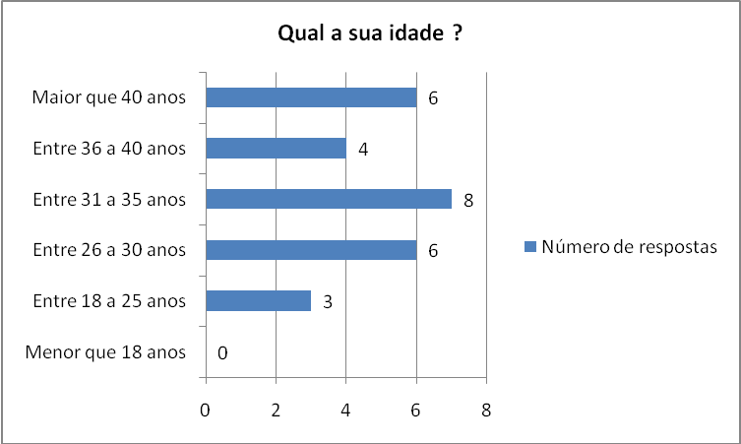
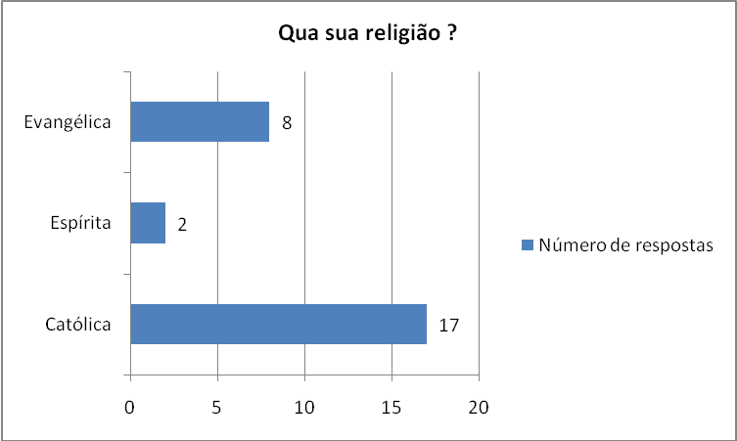
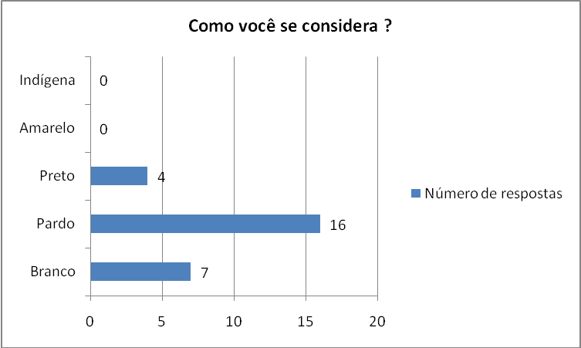
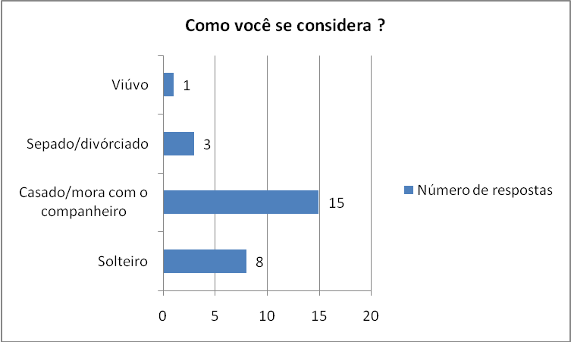
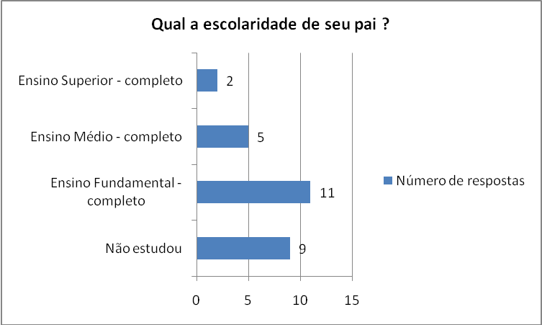
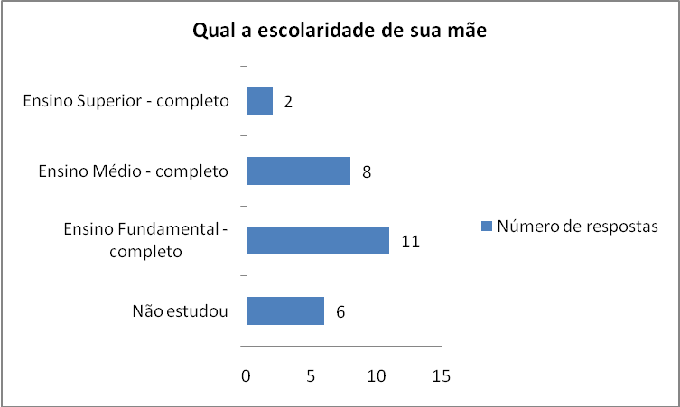
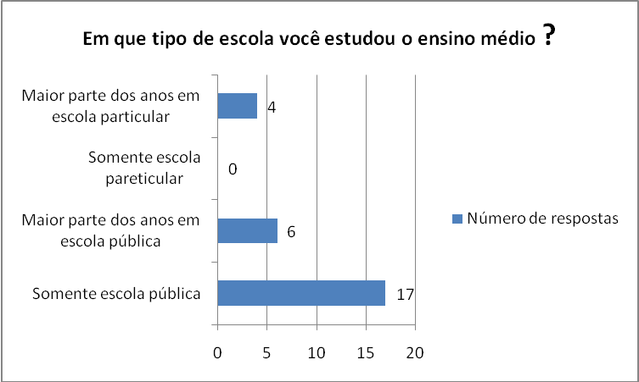
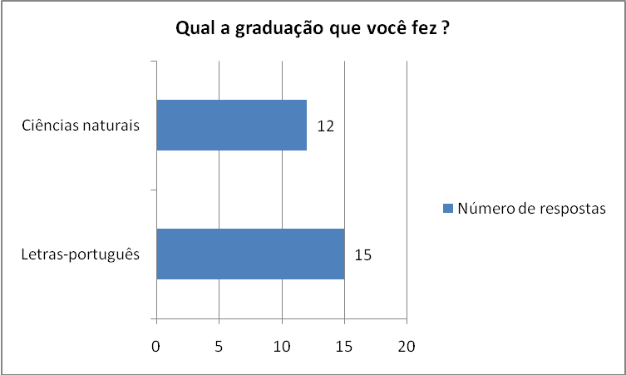
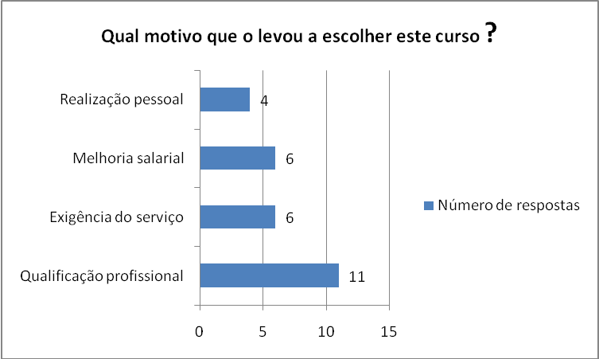
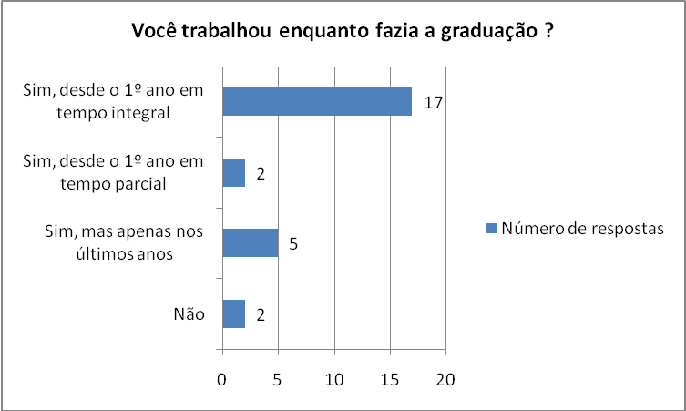
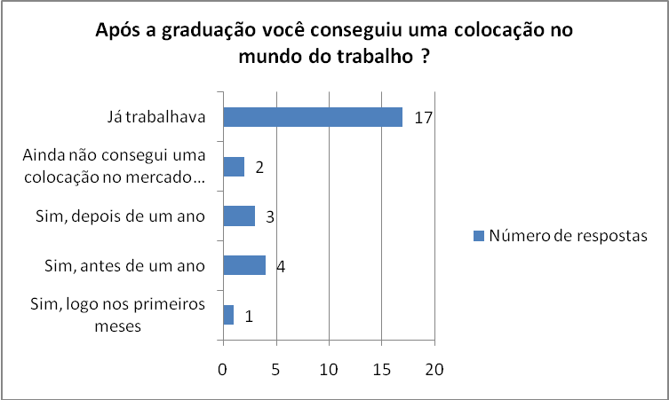
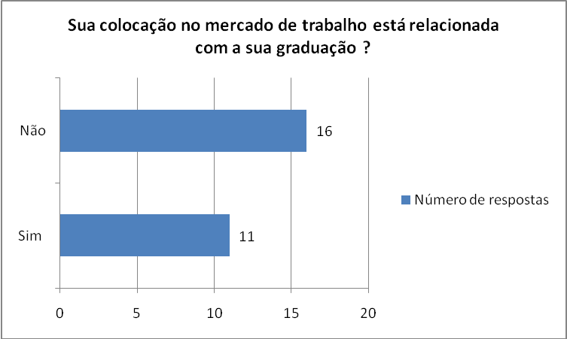

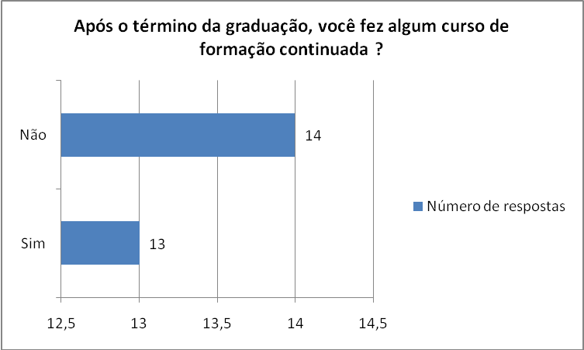
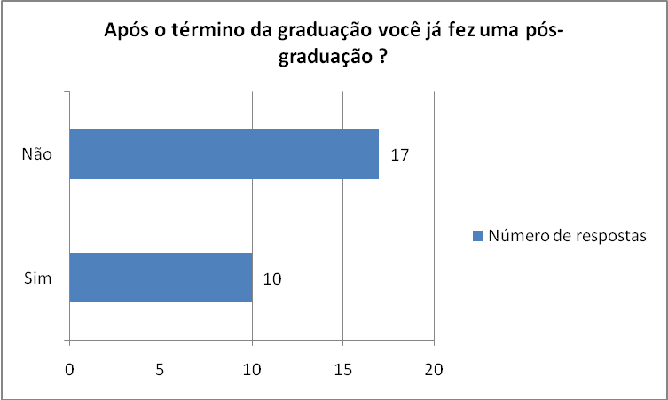
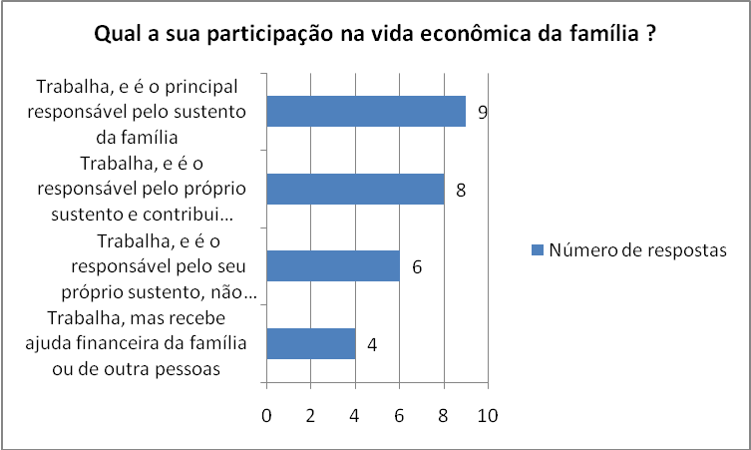

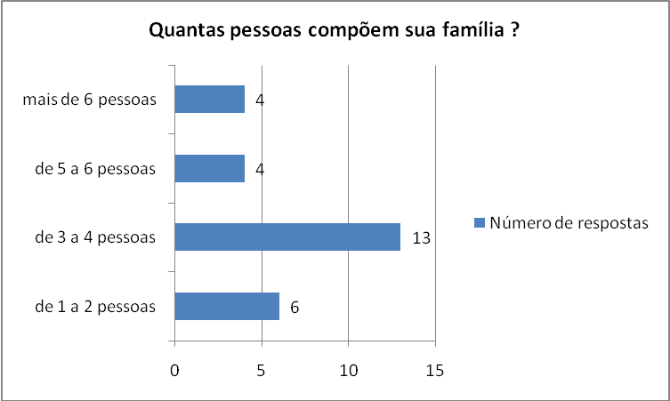
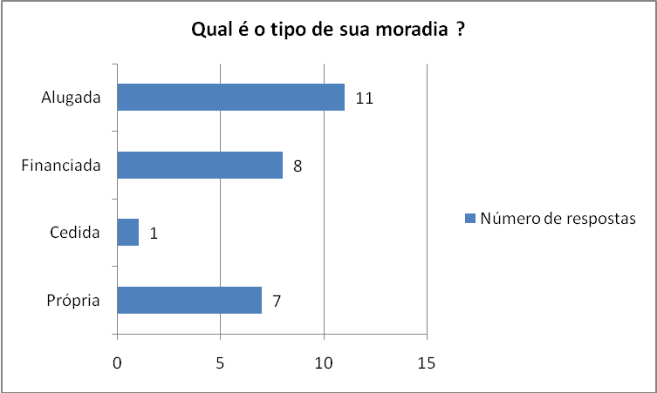
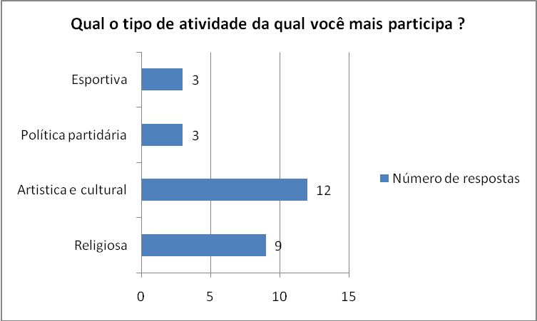
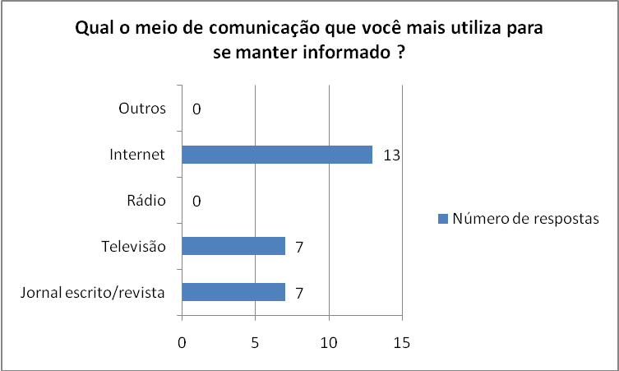
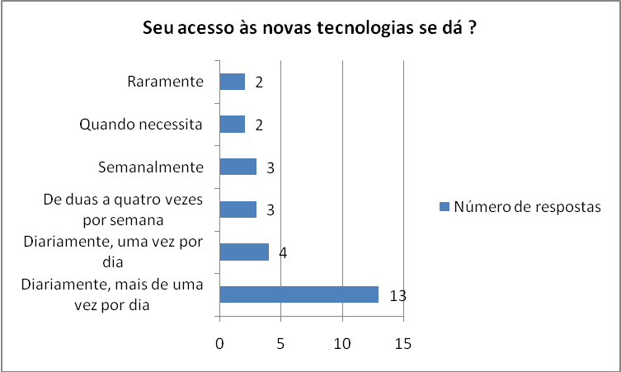
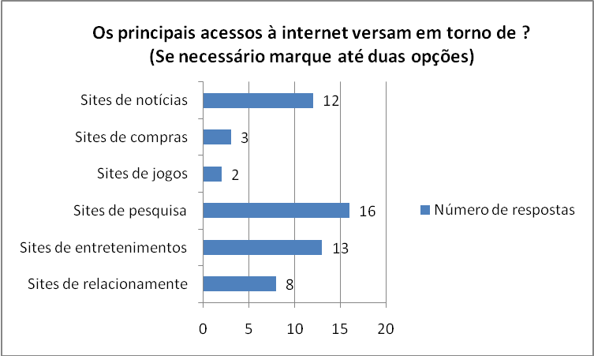

GRAU DE SATISFAÇÃO COM O CURSO
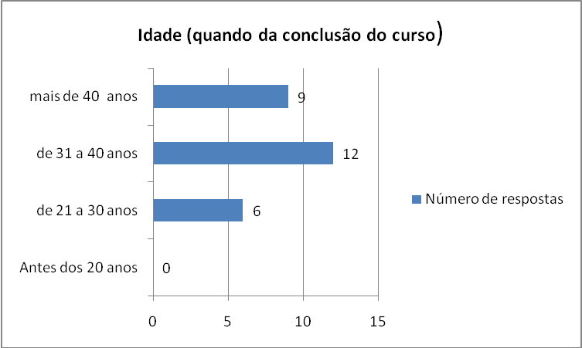
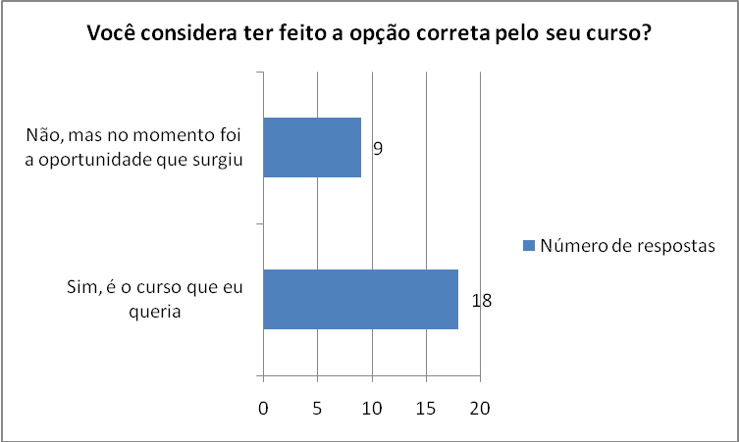
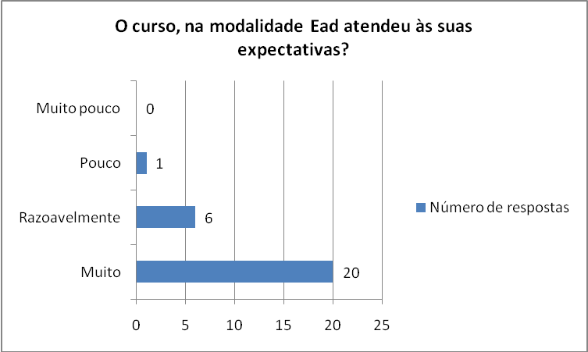
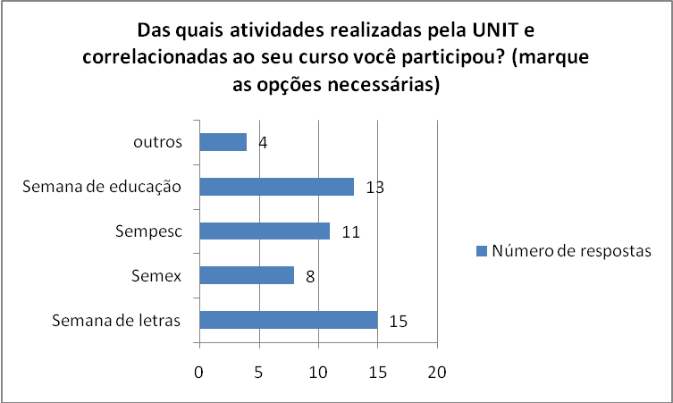
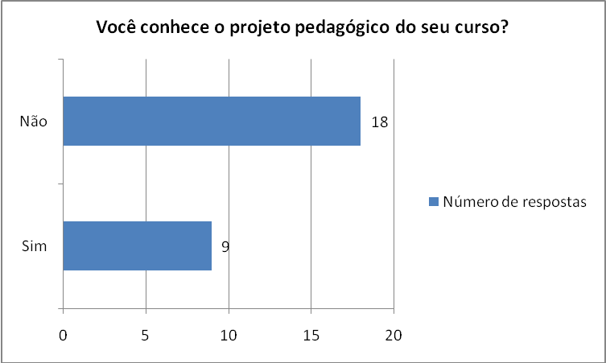
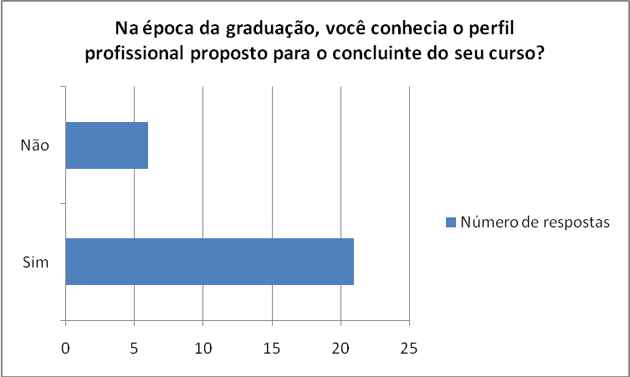

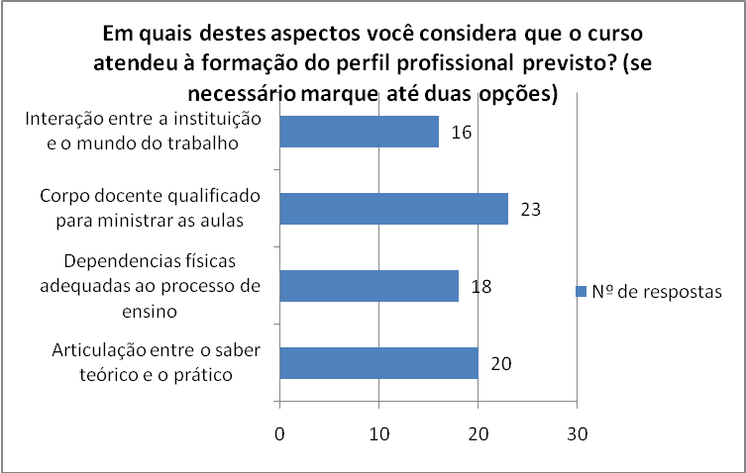
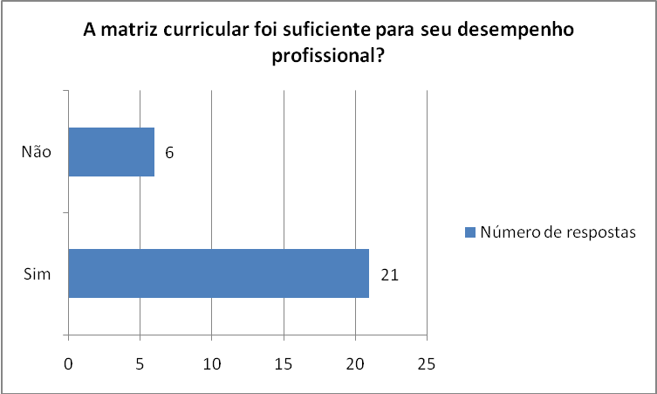
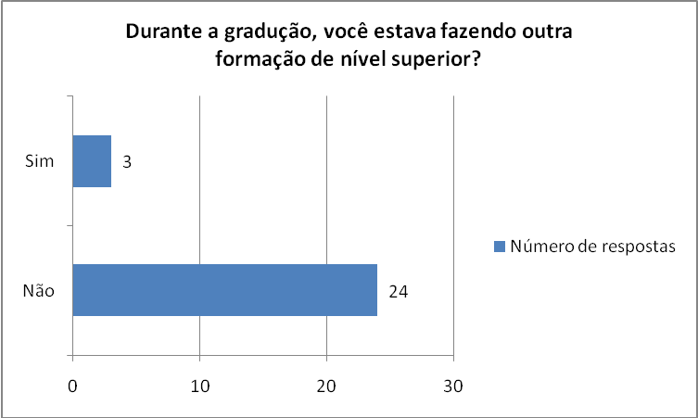
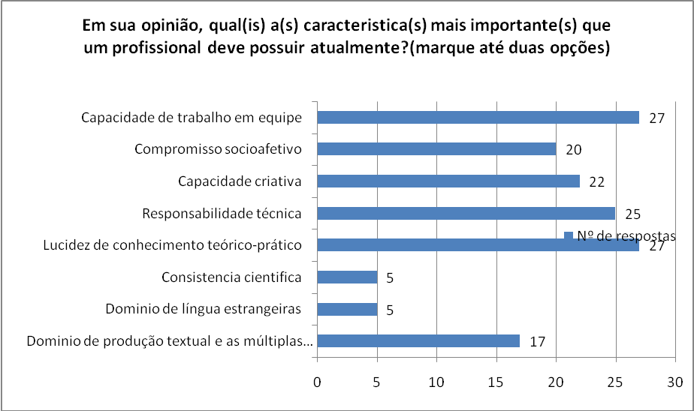

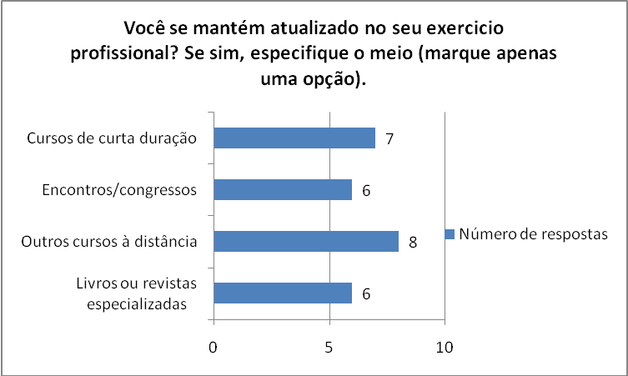
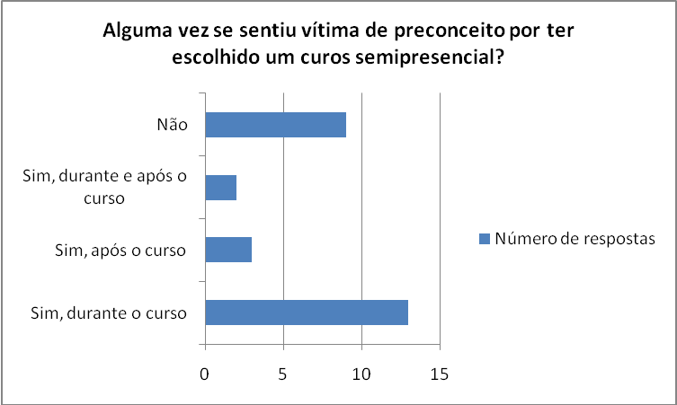

IDENTIDADE SOCIOAFETIVA
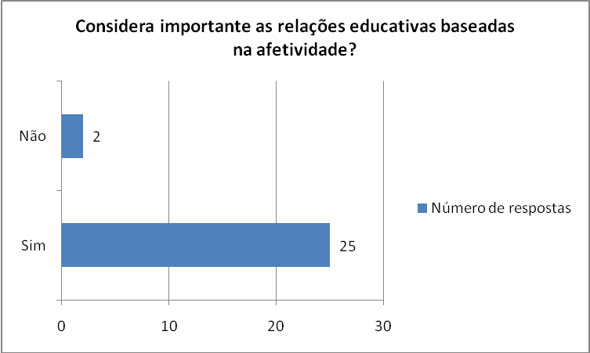
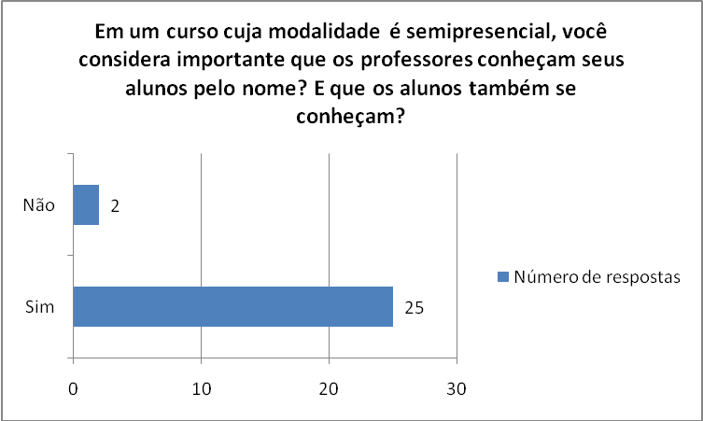
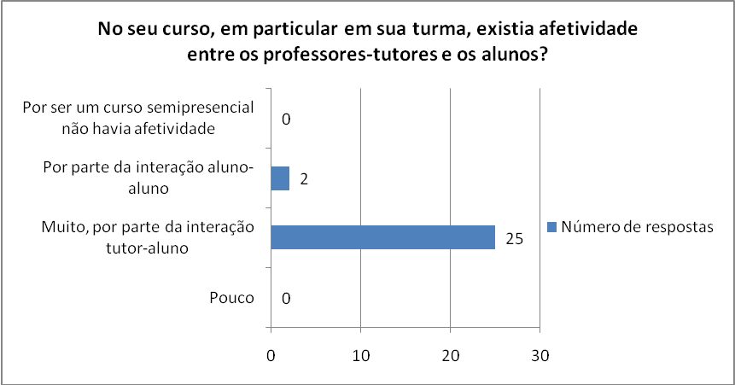
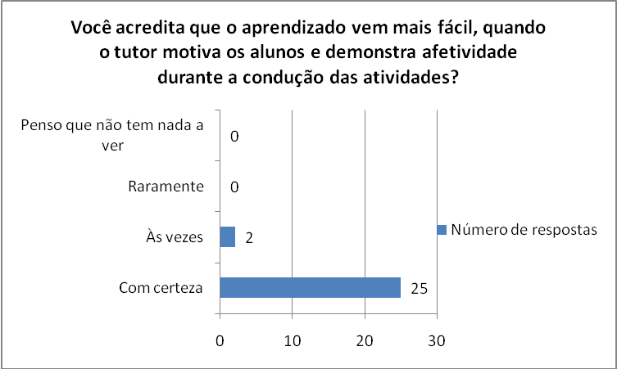
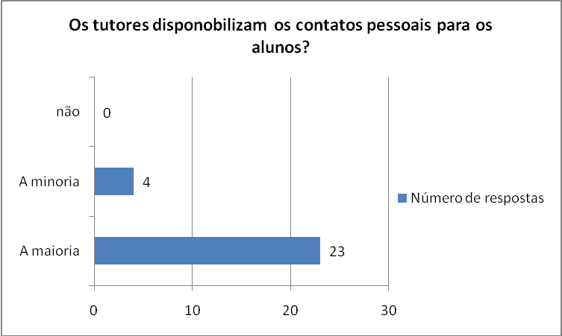
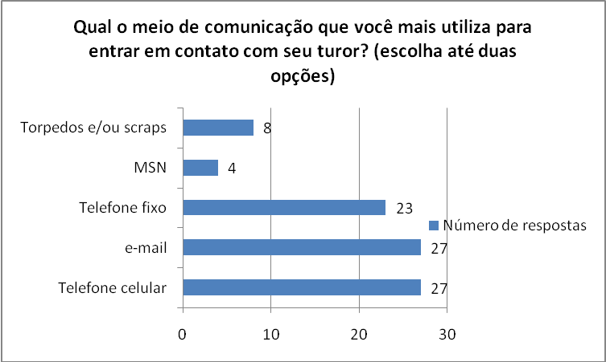

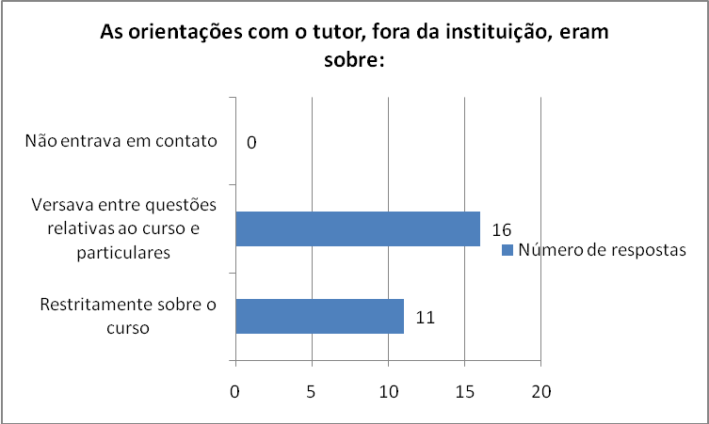
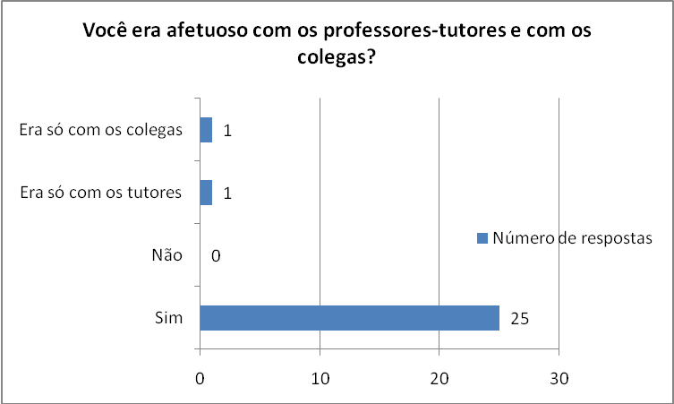
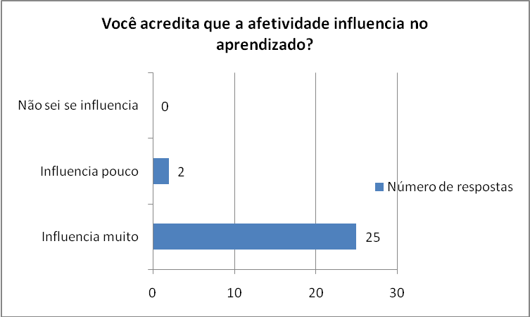

Especialista em Gestão e Planejamento Educacional.Pós-graduanda em Docência e Tutoria em EaD. Graduada em Letras Português pela Universidade Federal de Sergipe. Professora e Técnica Pedagógica do Serviço de Educação Profissional da Secretaria de Estado da Educação. Professora - Tutora de Letras-Português da Universidade Tiradentes. Pesquisadora da relação cognitiva do sujeito-protagonista com a prática textual.
Os egressos que participaram desta pesquisa, concluíram a graduação no ano de 2009.
Jacques Lacan advoga que a psicanálise é uma prática, onde através do método da livre associação chegaremos ao núcleo do seu ser.
São recursos de ênfase, analisados por Roman Jakobson, que atuam segundo a intenção do produtor da mensagem, cada qual abordando um diferente elemento da comunicação. São classificadas em emotiva, referencial, poética, metalingüística, fática e conativa.
São espécies de diários virtuais em que os proprietários publicam mensagens que podem ser comentadas por quaisquer visitantes (abertos) ou por pessoas autorizadas através de login e senha (fechados). Para a investigação, um blog foi criado pelos autores e está disponível no endereço http://eadunitpos.blogspot.com
Os egressos que participaram desta pesquisa, concluíram a graduação no ano de 2009.
O Blog Tutore@d fora criado em março de 2010 pelos autores com a proposta de divulgar as postagens relevantes e as atividades pertinentes do Curso de Pós Graduação em Docencia e Tutoria em EaD.
Todas as respostas foram computadas. Para as questões objetivas foram elaborados gráficos (que se encontram nos anexos). Quanto às subjetivas foram selecionadas algumas respostas para compor o corpo desta pesquisa.

